[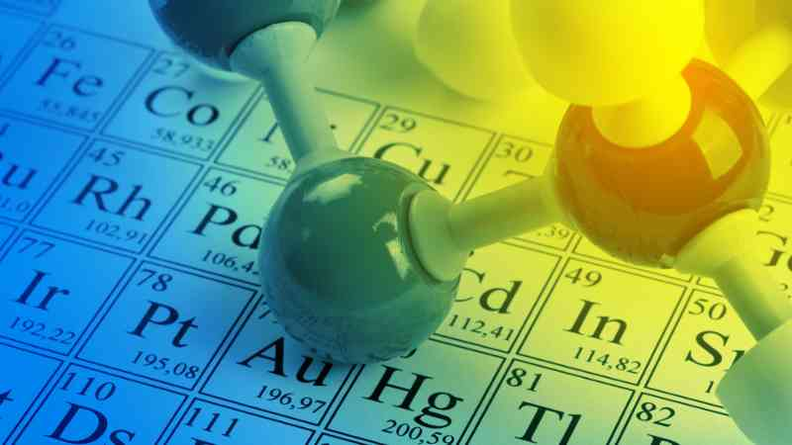](https://www.google.com.mx/url?sa=i&rct=j&q=&esrc=s&source=images&cd=&cad=rja&uact=8&ved=2ahUKEwjN0NaQpvLaAhXK34MKHSMCBnMQjRx6BAgBEAU&url=https://bz.euroinnova.edu.es/experto-cinetica-quimica&psig=AOvVaw3NKuTYTg-O1egTOMNkKlRh&ust=1525737585755367)

**El método científico en la química.**



# **Actividad 3** Arrastra el orden de los pasos del método científico de la derecha hacia la izquierda como va su orden.

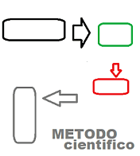

***Respuesta= 1 Observación de un fenómeno, 2 Formulación de una pregunta, 3 Análisis del Fenómeno, 4 Construcción de la hipótesis con el intento de explicarlo.***

**Análisis del Fenómeno**

**Construcción de la hipótesis con el intento de explicarlo**

**Observación de un fenómeno**

**Formulación de una pregunta**